基于SSM的校园旧书交易系统
概要设计说明书

项目组长：张源 201922172014404
项目成员：刘明皓 201922172014395
皮揽宇 201922172014396
王玉翠 201922172014398
王文相 201922172014420

引言

目的、小组成员以及预期读者

文档编写目的
提供给开发者功能设计的概要让开发者可以清楚的知道自己的任务，确定对系统的物理配置，确定整个系统的处理流程和系统的数据结构，接口设计，人机界面，实现对系统的初步设计。注意开发时间，在规定的时间里协同开发。提供给读者程序中的具体功能，以及功能的预期实现。

预期读者
编程人员

编写背景
随着科技和社会的不断发展，大学生旧书不能重复利用已经变成一个日益突出的问题，这不仅仅造成了资源的浪费，也使得大学生的阅读量日益减少。因此，基于以上问题设计了校园旧书交易系统。系统主要用户是学生，教师和教材工作人员，加深与用户间的交流，在功能与系统界面上与用户达成一致的看法，以便于开发出用户满意的系统。

参考资料
资料名称[标识符] | 出 版 单 位 | 作 者 | 日 期
《软件工程》 | 高等教育出版社 | 齐治昌 谭庆平 宁洪 | 2006
《数据库系统概论》 | 高等教育出版社 | 萨师煊 王珊 | 2004
《PowerBuilder》 | 高等教育出版社 | 崔巍 | 2007

术语和缩略语
术语、缩略语 | 解 释
DFD | 系统数据流图
库存表 | 存放库中存在得书籍数据
出库表 | 存放已销售的书籍的数据

总体设计

需求规定
包括游客、会员、管理员三个角色，游客具有浏览、搜索网站书籍、注册等需求。会员具有浏览、搜索、购买、管理个人订单、评论交易等需求。管理员是本系统的另外一个重要角色。管理员主要是对后台信息进行操作，在后台管理员可以对旧书、会员和订单的信息进行增删改查等操作，还可以授予会员以不同等级，并对会员评论和系统公告进行管理。

运行环境
- 软件环境
分类 | 名称 | 版本 | 语种
操作系统  数据库平台  JDK版本  开发软件  应用平台 | Microsoft windows  MySQL  Java Development Kit  Myeclipse  Tomcat | 7及以上  5.6  8.0  10  8.0 | 中文  英文  英文  英文  英文

- 硬件环境
个人PC，thinkpad。

2.3基本设计概念
校园旧书交易系统软件主要注册界面、登录界面、主界面、旧书信息管理、出售旧书、会员信息、订单管理、购物车、旧书信息统计组成。游客可以浏览旧书的详细信息并且搜索自己所需要的旧书，然后当游客注册之后才可以进行登录。当完成登录后，游客会转换成会员状态，会员进入了主页面模块之后，会员可以进行购买旧书，加入购物车，订单管理，评论等操作。管理员必须完成登录后，才可以进入校园旧书交易系统的后台管理界面，然后便可以执行对旧书、会员、订单、评论和公告等模块的管理功能。

2.4系统结构
系统结构如下图所示：
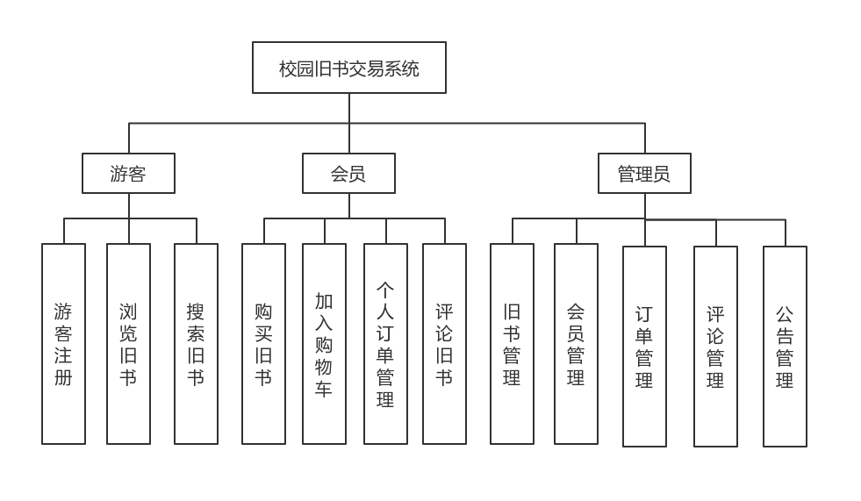

2.5功能需求与程序的关系
 | 游客注册模块 | 会员登录模块 | 搜索旧书模块 | 旧书购买模块 | 订单管理模块 | 旧书管理模块 | 会员管理模块
会员注册 | √
会员登录 |  | √
搜索功能 |  |  | √ |  | √ | √
旧书管理 |  |  | √ | √ |  | √
订单管理 |  |  |  | √ | √
购物车 |  |  |  | √ | √
下单 |  |  |  |  | √
管理员 |  |  |  |  |  |  | √

运行设计

运行模块组合
- 用户通过浏览器登录商店首页，进行网页下拉、鼠标滑轮滚动、输入搜索栏进行图书搜索。此时提供功能支持的为搜索模块。
- 用户点击注册或登录按钮的操作。此功能由注册模块支持。
- 用户点击购买按钮或添加购物车按钮。此功能由购买模块支持。
- 用户点击查看个人订单，删除个人订单等按钮并实现相应操作。此功能由订单管理模块支持。
- 管理员点击查看已有订单，能够显示所有已有订单，且提供订单的确认删除操作等。此功能由订单管理模块支持。

3.2运行时间
要求各个操作的运行时间不超过0.5s

系统结构设计

用例设计
(1)游客注册的用例描述，如表4-1所示。
表4-1游客注册用例描述
用例名称 | 游客注册
用例目的 | 游客注册账号
参与者 | 游客
前置条件 | 无
基本事件流 | (1)游客点击注册按钮，进入注册界面  (2)游客按照格式填写注册所需的各项信息  (3)游客未按照格式填写注册所需的信息
后置条件 | (1)当游客按照格式填写信息注册成功  (2)当游客未按照格式填写信息注册失败
(2) 浏览旧书的用例描述，如表4-2所示。
表4-2浏览旧书用例描述
用例名称 | 浏览旧书
用例目的 | 游客或会员浏览所需书籍的信息
参与者 | 游客与会员
前置条件 | 无
基本事件流 | (1)会员找到所需的旧书并点击查看详情
后置条件 | 会员浏览到所需要旧书的详细信息
(3) 搜索旧书的用例描述，如表4-3所示。
表4-3搜索旧书用例描述
用例名称 | 搜索旧书
用例目的 | 会员通过搜索找到自己需要的旧书
参与者 | 游客与会员
前置条件 | 无
基本事件流 | (1)会员在搜索框内输入想要查找旧书的关键字  (2)进入搜索结果页面，从搜索结果中找到所需的旧书
后置条件 | (1)成功找到所需旧书  (2)搜索结果为空，在搜索结果界面返回“未找到相关数据”  (3)搜索结果不为空，但搜索结果中不存在想要搜索的旧书，搜索失败
(4) 会员登录的用例描述，如表4-4所示。
表4-4会员登录用例描述
用例名称 | 会员登录
用例目的 | 游客通过登录获得更多的可操作的权限
参与者 | 游客
前置条件 | 游客拥有已注册的账号
基本事件流 | (1)游客点击‘登录’  (2)游客输入自己的账号和与该账号相匹配的密码  (3)游客输入的账号与密码不匹配或不符合规范
后置条件 | (1)账号和密码匹配，登录成功，游客成为会员并获得相应权限  (2)账号和密码不匹配或不符合规范，登录失败
(5)购买旧书用例描述，如表4-5所示。
表4-5购买旧书用例描述
用例名称 | 购买旧书
用例目的 | 会员选择所需的旧书并购买
参与者 | 会员
前置条件 | 会员输入账号密码，成为会员状态
基本事件流 | (1)会员找到需要购买的旧书并进入该旧书详细介绍的界面  (2)点击‘立即购买’  (3)确认订单信息  (4)订单信息确认无误后点击‘提交订单’
后置条件 | (1)订单信息符合规范，成功购买旧书  (2)订单信息不符合规范，购买旧书失败
(6)加入购物车用例描述，如表4-6所示。
表4-6加入购物车用例描述
用例名称 | 加入购物车
用例目的 | 会员将想要购买的旧书加入购物车以便后续批量操作
参与者 | 会员
前置条件 | 会员输入账号密码，成为会员状态
基本事件流 | (1) 会员找到需要购买的旧书并进入该旧书详细介绍的界面  (2)点击‘加入购物车’，若购物车中已经存在该旧书，则仅增加该旧书的数量；若购物车中不存在该旧书，则在购物车中添加该旧书
后置条件 | 成功将所需旧书加入购物车
(7)会员评论用例描述，如表4-7所示。
表4-7会员评论用例描述
用例名称 | 会员评论
用例目的 | 会员对已购买的旧书进行评论留言
参与者 | 会员
前置条件 | 会员购买过旧书并已经确定收货
基本事件流 | (1)会员登录后点击‘我的订单’  (2)找到需要评论的订单并进入该订单  (3)在‘添加评论’中输入想要填写的评论
后置条件 | 成功对订单进行评论
(8)旧书管理用例描述，如表4-8所示。
表4-8旧书管理用例描述
用例名称 | 旧书管理
用例目的 | 实现旧书各项基本信息的增删改
参与者 | 管理员
前置条件 | 输入管理员账号密码，进入校园旧书交易系统后台管理系统
基本事件流 | (1)管理员点击旧书管理，查看所有旧书信息  (2)管理员添加，修改和删除旧书信息
后置条件 | (1)管理员按照规范操作和输入，则操作成功，成功执行添加，修改和删除  (2)管理员未按照规范操作和输入则操作失败，无法执行添加，修改和删除
(9)会员管理用例描述，如表4-9所示。
表4-9会员管理用例描述
用例名称 | 会员管理
用例目的 | 实现会员各项基本信息的增删改
参与者 | 管理员
前置条件 | 输入管理员账号密码，进入校园旧书交易系统后台管理系统
基本事件流 | (1)管理员点击会员管理，查看所有会员信息  (2)管理员添加，修改和删除会员信息
后置条件 | (1)管理员按照规范操作和输入，则操作成功，成功执行添加，修改和删除  (2)管理员未按照规范操作和输入则操作失败，无法执行添加，修改和删除
(10)订单管理用例描述，如表4-10所示。
表4-10订单管理用例描述
用例名称 | 订单管理
用例目的 | 实现订单各项基本信息的增删改
参与者 | 管理员
前置条件 | 进入校园旧书交易系统后台管理系统
基本事件流 | (1)管理员点击订单管理，查看所有订单信息  (2)管理员添加，修改和删除订单信息
后置条件 | (1)管理员按照规范操作和输入，则操作成功，成功执行添加，修改和删除  (2)管理员未按照规范操作和输入则操作失败，无法执行添加，修改和删除
(11)评论管理用例描述，如表4-11所示。
表4-11评论管理用例描述
用例名称 | 评论管理
用例目的 | 删除违规或恶意评论
参与者 | 管理员
前置条件 | 进入校园旧书交易系统后台管理系统
基本事件流 | (1)管理员点击评论管理，查看所有评论  (2)管理员删除违规或恶意评论信息
后置条件 | 操作成功，管理员成功删除评论
(12)公告管理用例描述，如表4-12所示。
表4-12公告管理用例描述
用例名称 | 公告管理
用例目的 | 实现公告基本信息的增删改
参与者 | 管理员
前置条件 | 进入校园旧书交易系统后台管理系统
基本事件流 | (1)管理员点击公告管理，查看所有公告信息  (2)管理员添加，修改和删除公告信息
后置条件 | (1)管理员按照规范操作和输入，则操作成功，成功执行添加，修改和删除  (2)管理员未按照规范操作和输入则操作失败，无法执行添加，修改和删除
(13)会员授权用例描述，如表4-13所示。
表4-13会员授权用例描述
用例名称 | 会员授权
用例目的 | 对不同等级的会员授予不同权限
参与者 | 管理员
前置条件 | 进入校园旧书交易系统后台管理系统
基本事件流 | (1)管理员点击VIP管理，查看所有VIP信息  (2)管理员添加，修改和删除会员的权限
后置条件 | (1)会员符合授权条件，管理员成功授权  (2)会员不符合授权条件，管理员授权失败

逻辑结构设计
本系统数据库采用MySQL数据库，下面给出各个数据表的结构。
会员信息实体中包括会员ID，会员名，密码，生日，性别，邮箱，是否VIP，手机号码，注册时间，最近登录时间。其中会员ID是主键。注册时并非所有信息都要填写，有些信息可以为空。登录时必须填写注册时对应的账号和密码。会员信息表如表4-14所示：

表4-14会员信息表
字段名 | 字段描述 | 字段类型 | 允许空 | 主键
UserID | 会员ID | varchar | 否 | 是
HYname | 会员名 | varchar | 否
password | 密码 | varchar | 否
birthday | 生日 | varchar | 是
sex | 性别 | varchar | 否
email | 邮箱 | varchar | 否
isVIP | 是否VIP | int | 否
phoneNumber | 手机号码 | int | 是
createTime | 注册时间 | varchar | 否
lastLoginTime | 最近登录时间 | varchar | 是

旧书信息表主要保存的是关于旧书的信息，每次对旧书信息进行操作时，都会对旧书信息表产生影响。旧书信息表主要包括旧书ID，书名，作者，旧书类别，存货，价格，销量等。其中旧书ID是主键，货存，价格，销量均不能为负。旧书信息表如表4-15所示。
表4-15旧书信息表
字段名 | 字段描述 | 字段类型 | 允许空 | 主键
bookID | 旧书ID | varchar | 否 | 是
bookname | 书名 | varchar | 否
author | 作者 | varchar | 否
category | 旧书类别 | varchar | 否
stock | 货存 | int | 否
price | 价格 | int | 否
salesvolume | 销量 | int | 否
旧书订单表主要保存的是订单的信息，每次下单或管理员修改订单都会对订单表产生影响。订单表包括订单号，会员ID，管理员ID，旧书ID，送货地址，总价格，留言，下单时间，状态等。其中订单号为主键。旧书订单表如表4-16所示。
表4-16旧书订单表
字段名 | 字段描述 | 字段类型 | 允许空 | 主键
subscriptionID | 订单号 | varchar | 否 | 是
userID | 会员ID | varchar | 否
managerID | 管理员ID | int | 否
bookID | 旧书ID | varchar | 是
address | 地址 | varchar | 否
totalPrice | 总价格 | float | 否
message | 留言 | varchar | 是
subscriptionTime | 下单时间 | varchar | 否
status | 状态 | int | 否
管理员表单主要保存的是管理员信息，其中包括管理员ID，密码，角色，创建时间，登录时间，最近登录时间。其中管理员ID为主键。管理员信息表如表4-17所示。
表4-17管理员信息表
字段名 | 字段描述 | 字段类型 | 允许空 | 主键
managerID | 管理员ID | int | 否 | 是
password | 密码 | varchar | 否
role | 角色 | varchar | 否
createTime | 创建时间 | varchar | 否
lastLoginTime | 最近登录时间 | varchar | 是

接口设计

外部接口
本系统使用的是数据库开发技术，采用了MyBatis访问数据库。系统各个模块所访问的数据都存储在数据库中，杜绝了文件访问，具有很高的安全性和保密性。因此本系统与外部是接口主要是数据库与外部的接口。

内部接口
1)系统管理与管理功能之间的接口:
输入:系统管理员的管理账号，密码
输出:错误信息(账号或密码错误)，根据用户管理等级返回其管理菜单
2)内部界面与会员之间的接口:
输入:会员账号和密码
输出:错误信息(账号或密码错误)，根据其角色不同，分个人与进入
不同类型的功能页面。
3) 内部界面与书目管理的接口:
输入:相关旧书信息
输出:记录输入数据，并返回执行后结果，是否成功。
4)内部界面与库存管理的接口:
输入:相关信息
输出:记录输入数据，并返回执行后结果，是否成功。
5)内部界面与信息管理的接口:
输入:相关信息
输出:记录输入数据，并返回执行后结果，是否成功。
6)内部界面与业务模块的接口:
输入:相关信息
输出:记录输入数据，并返回执行后结果，是否成功。
7)内部界面与系统维护模块的接口:
输入:相关信息
输出:记录输入数据，并返回执行后结果，是否成功。

系统出错处理设计
- 出错及输出反应
错误内容 | 输出信息
输入不合法注册信息 | 输出：输入有误，请按规范输入
输入用户名为空 | 输出：请输入用户名
输入错误密码 | 输出：密码错误

- 出错对策处理
1)努力提高系统鲁棒性，避免因用户的疏忽对系统造成的损失；
2)采用对话框形式为用户提供警告信息；
3)一些关键性操作(比如:删除操作)。都应提供确认机制；
4)对用户的测试文档指定专人进行管理，并且导出的数据具有一定的保密
设置；

6维护设计
作为一个成熟的软件产品,网.上图书销售系统必须按照面向对象的软件工程的步骤进行开发，并充分考虑软件可维护性，软件的模块划分应满足高内聚、低耦合的特点，同时程序的内部必须有详细的注释和统一的编码格式、 按时认真地进行相应文档资料的撰写和备份工作，以有利于未来版本升级及移植等二次开发。

